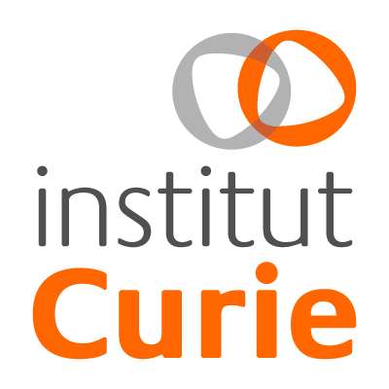
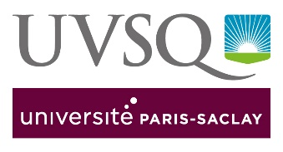
Versailles, le 8 septembre 2022

La 4e édition du symposium Sport Santé de l’UVSQ portera sur les liens entre sport et cancer

Le 23 septembre 2022 à l’UFR Simone Veil - Santé et en distanciel

Dans la perspective de l'accueil de plusieurs épreuves des Jeux Olympiques de Paris 2024 sur le territoire de Saint-Quentin-en-Yvelines, l'UFR Simone Veil - Santé de l’UVSQ organise son 4e Symposium Sport Santé.
Cette année, un partenariat exceptionnel avec l’Institut Curie et la Cami permettra aux participants d’aborder les liens possibles entre sport et cancer.

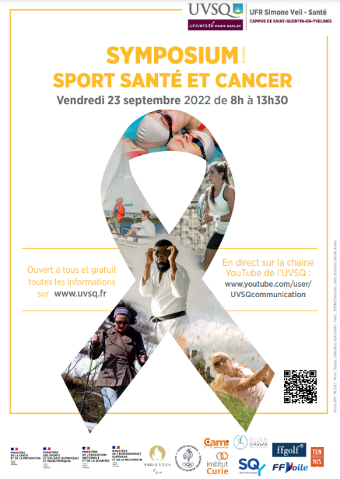
Après l’accueil des participants par Alain Bui, président de l’UVSQ, Jean-Michel Fourgous, président de la communauté d’agglomération de SQY et Loïc Josseran, doyen de l’UFR Simone Veil - Santé, la matinée se déroulera autour de deux tables rondes thématiques accueillant spécialistes du sport et spécialistes du cancer : Comment le sport agit sur le cancer ? et Les bienfaits de la pratique sportive sur le traitement des cancers.
L’ancien sportif de haut niveau Thierry Rey (champion du monde de judo 1979 et champion olympique en 1980 à Moscou) apportera également son témoignage.

Cet événement est parrainé par le Comité National olympique et sportif français, le Ministère de l'Enseignement Supérieur et de la Recherche, le Ministère de l'Education nationale et de la Jeunesse, le Ministère de la Santé et de la Prévention, et Saint-Quentin-en-Yvelines.
L'Institut Curie, la Cami et la CPAM s'associent à cet opus 2022, en plus de l'Ecole ASSAS Rééducation et santé, et des Fédérations françaises de Golf, de Karaté, de Voile et de Tennis, partenaires habituels.
Les invités seront présents à l’UFR Simone Veil – Santé de l’UVSQ, mais la participation au Symposium se fera exclusivement en distanciel via Zoom.

Ouvert à la presse en présentiel sur inscription

Le symposium sport santé de l’UVSQ depuis 2018

Depuis 2018 l’UFR Simone Veil - Santé promeut à travers l’organisation d’un symposium annuel son implication scientifique sur le thème du sport et de la santé. Ces séminaires s'inscrivent dans une logique à long terme jusqu'aux JO de 2024.

Le Symposium Sport Santé a pour vocation de favoriser les échanges, les témoignages et les bonnes pratiques entre sportifs de haut niveau, professionnels de santé et associations du territoire. Il participe pleinement à la promotion du sport pour tous et à la dynamique des Yvelines, en impulsant le développement d’infrastructures locales adaptées et innovantes.

